VEKTÖR CEBRİ
Fizikte fiziksel nicelikler temelde iki niceliğe ayrılır. Bunlar skaler ve vektörlerdir. Skaler nicelik sadece büyüklüğü ve birimi verilen niceliklerdir. Bunlara örnek verirsek, zaman, kütle, sıcaklık ve yoğunluğu verebiliriz. Vektörler ise büyüklükle beraber yön ile belirlenen niceliklerdir. Hemen belirtelim ki bu gerek şarttır, yeterli şart değildir. Ayrıca vektörlerin toplama kuralını da sağlamalıdır. Örneğin sonlu dönmeler büyüklük ve yöne sahip olmasına rağmen, vektörlerin toplamı kuralına uymadığı için vektörel nicelik değildir. Bir kitabı elinize alınız kitabı z eksenine dik şekilde tutup, x ekseni etrafında xy düzelemine düşecek şekilde 90 derece döndürün. Sonra y ekseni etrafında bir daha 90 derece döndürün. Her ne kadar dönmenin büyüklüğü ve yönü olmasına rağmen bu iki dönme ye denk tek bir dönme yapamadığınız için sonlu dönmeler vektörel bir nicelik değildir. Fakat sonsuz küçük dönmeler vektörel niceliktir. Yer değiştirme, hız, ivme, kuvvet bilinen vektörel niceliklere örnektir.
Bir kişi 6 km kuzeye sonra 8 km doğuya gitsin. Her ne kadar bu kişinin aldığı yol 14 km olsa da başlangıç noktasına göre yer değiştirmesi 10 km dir. Bu örnekten de görüleceği gibi bu tür fiziksel nesnelerde bildiğimiz toplamadan sa yeni bir cebire gerek vardır. Bunun arkasında bu büyüklük yani yerdeğiştirmenin büyüklük ve yöne sahip olmasıdır.
Vektörler fiziksel bir problemi kağıd üzerine aktarmada kolaylık sağlar. Vektörlerle hangi işlemleri tanımlayabiliriz? Hemen kuvvet örneğinden yola çıkarsak vektörlerin toplamını aşağıdaki tanımlayabiliriz
Aynı yönde iki kuvveti toplarsak toplam kuvvet iki katı zıt yönde aynı iki kuvveti toplarsak net kuvvet sıfırdır. Bunu vektörel gösterimle şöyle yaparız.
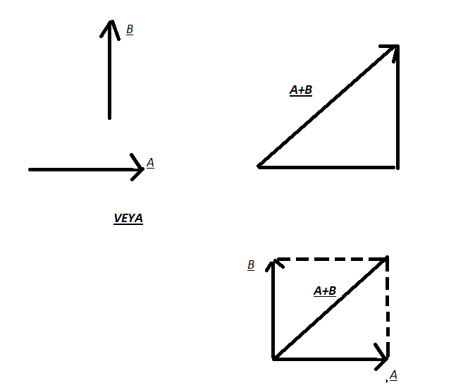
Bir vektörün tersi örneğin + x ekseni yönünde 10N bir F kuvveti
Şeklinde ise bunun tersi bir kuvvet
Şeklindedir. Yukarda ki örneklere bakarsak iki vektörü toplarken iki yol vardır. Ya iki vektörün başlangıç noktalarını birbirine bitiştirip, sonra birbirlerine paraleller çizip bu paralellerin kesiştiği noktayı başlangıç noktasına birleştirmek, yada birinin ucuna diğerini ekleyip ilk başlangıç noktasını son bitiş noktasına çizmek. Yukardaki çizimlere dikkat ederseniz aşağıdaki özellikleri toplamada yazabiliriz
$$\vec{A}+\vec{B}=\vec{B}+\vec{A}$$
$$\vec{(A}+\vec{B)}+\vec{C}=\vec{B}+(\vec{A}+\vec{C})$$
Vektörlerle çıkarmayı tanımalamaya gerek yok çünkü çıkarma da bir toplamdır. Yani
$$\vec{A}-\vec{B}=\vec{A}+(-\vec{B})$$
$α$ bir sabit sayı olmak üzere
$$α(\vec{A}+\vec{B})=α\vec{A}+α\vec{B}$$
Dir. Yukarda ki kuvvet örneğine dönersek aynı iki kuvvet arasındaki açı sıfır ise toplam sıfır aksine açı sıfır ise toplam kuvvet maxsimum oluyor. Demekki kuvvet iki vektörün arasındaki açının kosinüsü ile değişmeli diye düşünebiliriz. İki vektörün skaler çarpımını tanımlarken şöyle düşünelim
Skaler çarpım
İki vektörün skaler çarpımı şöyle tanımlanır.
$$\vec{A}.\vec{B}=A.B.Cosθ$$
Burada A ve B vektörlerin büyüklüğü olup, $θ$ iki vektör arasındaki açıdır. Açıktır ki
$$\vec{A}.\left(\vec{B}+\vec{C}\right)=\vec{A}.\vec{B}+\vec{A}.\vec{C}$$
Dir. $θ=90 derece ise \vec{A}.\vec{B}=0 , \vec{A}.\vec{A}=A^{2}$ dir. Skaler çarpımın geometrik manası
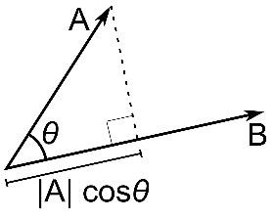
Şekle dikkat ederseniz $\vec{A}.\vec{B}$ çarpımı A vektörünün B üzerindeki izdüşümü ile B’ninçarpımı olur.
Skaler çarpımın uygulamaları
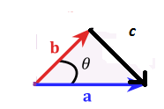
Şekilde
$\vec{c}=\vec{a}-\vec{b}$
Vektörü veriliyor. Bu vektörü kendi ile skaler çarpalım
$\vec{c}.\vec{c}=\left(\vec{a}-\vec{b}\right).\left(\vec{a}-\vec{b}\right)=a^{2}+b^{2}-2\vec{a}.\vec{b}=a^{2}+b^{2}-2abcosθ$ ise sonuç
$$c^{2}=a^{2}+b^{2}-2abcosθ$$
Buda bilinen Pisagor bağıntısıdır.

Vektörel çarpım
Vektörel çarpım aşağıdaki gibi tanımlanır
$$\vec{A}x\vec{B}=A.B.Sinθ\vec{c}$$
Dikkat ederseniz bunun sonucu bir vektördür. Sonuç vektör hem A hemde Bye dik bir vektördür.

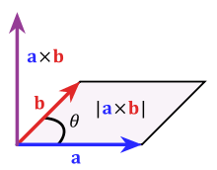
Şekle bakarsanız vektörel çarpım alan tanımlar. Demek ki alanlar bir vektörle temsil edilir. Alanı temsil eden vektör o alana dik bir birim vektör ve alanın büyüklüğü ile temsil edilir. şekle bakarak hemenbir üçgenin alan formülünü yazabilirsiniz. Alan paralel kenarın yarısı olacağından
$A=\frac{1}{2}a.bSinθ$
Yazılabilir. Vektörel çarpımla ilgili aşağıdaki özellikler yazılabilir
$$\vec{A}x(\vec{B}+\vec{C})=\vec{A}x\vec{B}+\vec{A}x\vec{C}$$
$\vec{A}x\vec{B}=-\vec{B}$X$\vec{A}$
$$\vec{A}x\vec{A}=0$$
Birimvektörler
Bir birim vektör boyu bir birim olan vektördür. O zaman dik Kartezyen koordnat sisteminde x ekseni üzerinde bir i, y ekseni üzerinde bir j ve z ekesni üzerinde bir k birim vektör tanımlarsak bu eksenler üzerinde tüm vektörler bunların katları şeklinde tanımlanabilir. Dolayısıyla en genel manada üç boyutlu uzayda bir F kuvvet vektörü aşağıdaki yazılabilir
$$\vec{F}=F_{X}i+F_{y}j+F_{z}k$$
Birim vektörleri
$$\hat{i}, \hat{j}, \hat{k}$$
Şeklinde göstermek adet olmuştur. Skaler çarpımın tanımından
$$\hat{i}.\hat{i}=1, \hat{j.}\hat{j}=1, \hat{k}.\hat{k}=1$$
$$\hat{i}. \hat{j}=0, \hat{i} .\hat{k}= \hat{j}.\hat{k}=0$$
Yazılabilir. Dolayısıyla iki vektörün skaler çarpımı alınırsa
$\vec{A}=A_{X}i+A_{y}j+A_{z}k$
$$\vec{B}=B_{X}i+B_{y}j+B_{z}k$$
$$\vec{A.}\hat{B}=\left(A_{X}i+A_{y}j+A_{z}k\right).\left(B_{X}i+B_{y}j+B_{z}k\right)=A_{X}B_{X}+A_{y}B_{y}+A_{z}B_{z}$$
Yazılabilir. Dolayısıyla bir vektörün normu ya da büyüklüğü
$$\vec{A.}\vec{A.}=\left(A_{X}i+A_{y}j+A_{z}k\right)\left(A_{X}i+A_{y}j+A_{z}k\right)=A_{x}^{2}+A_{y}^{2}+A_{y}^{2}$$
$$A=\sqrt{A_{x}^{2}+A_{y}^{2}+A_{y}^{2}}$$
DİKKAT: A vektörünün herhanği bir birim vektörle çarpımı A’ nın o yöndeki izdüşümüdür.
Birim vektörleri vektörel olarak çarpalım.
$$\hat{i}x\hat{i}=o, \hat{jx}\hat{j}=0, \hat{k}x\hat{k}=0$$
$$\hat{i}x \hat{j}=-\hat{j}x\hat{i}=\hat{k}$$
$$\hat{j}.\hat{k}=-\hat{k}x\hat{j}=\hat{i}$$
$$\hat{k}x\hat{i}=-\hat{i} .\hat{k}=\hat{j}$$
$$\vec{A}x\vec{B}=\left(A_{X}i+A_{y}j+A_{z}k\right)x\left(B_{X}i+B_{y}j+B_{z}k\right)=\left(A_{y}B_{z}-A_{z}B_{y}\right)\hat{i}+\left(A_{z}B_{x}-A_{x}B_{z}\right)\hat{j}+{(A}_{x}B_{y}-A_{y}B_{x})\hat{k}$$
Bu çarpımın daha kolayı determinantladır
Or $\vec{A}x\vec{B}=\left|\begin{matrix}\hat{i} & \hat{j} & \hat{k} \\ A_{x} & A_{y} & A_{z} \\ B_{x} & B_{y} & B_{z}\end{matrix}\right|$
Konum vektörü: bir noktanın konum vektörü demek ki o noktanın orine olan uzaklığı çarpı o yöndeki bir birim vektörle çarpımıdır. Nasıl ki x ekseni üzerindeki bir vektör x ile tamsil ediliyor engenelmanada üç boyutlu uzayda bir noktanın yer vektörü
$$\vec{r}=r\hat{r}$$
İle gösterilir.
Üçlü çarpımlar
$$\vec{A}.(\vec{B}x\vec{C})=\left|\begin{matrix}A_{x} & A_{y} & A_{z} \\ B_{x} & B_{y} & B_{z} \\ C_{x} & C_{y} & C_{z}\end{matrix}\right|$$
$$\vec{A}x\left(\vec{B}x\vec{C}\right)=\left(\vec{A}.\vec{C}\right)\vec{B}-\left(\vec{A}.\vec{B}\right)\vec{C}$$
Soru1:
$$\vec{A}=3i+5j-2k$$
$$\vec{B}=i+4j+2k$$
Vektörlerinin skaler çarpımı nedir. b) aralarındaki açı nedir?
$$\vec{A}.\vec{B}=\left(3i+5j-2k\right)\left(i+4j+2k\right)=3i.i+3x4i.j+3x2i.k+…=3+20-4=19$$
$$A=\sqrt{3^{2}+5^{2}+{\left(-2\right)}^{2}}=\sqrt{38}$$
$$B=\sqrt{1^{2}+4^{2}+{\left(2\right)}^{2}}=\sqrt{21}$$
$$\vec{A}.\vec{B}=A.B.Cosθ=\sqrt{38}\sqrt{21}Cosθ=19 ise Cosθ=\frac{19}{28.24}→θ=47$$
Soru2. Yukardaki vektörlerin vektörel çarpımı nedir?
$$\vec{A}x\vec{B}=\left|\begin{matrix}\hat{i} & \hat{j} & \hat{k} \\ 3 & 5 & -2 \\ 1 & 4 & 2\end{matrix}\right|=18i-8j+7k$$

Vektörlerin dönüşümü
Referans noktasını keyfi seçtiğimiz gibi koordinat sistemini de seçmekte serbestiz. Bir koordinat sisteminden diğer bir koordinat sistemine nasıl geçilir. Örneğin bir A vektörü (x,y,z) koordinatlarında olsun. yz düzlemi x ekseni etrafında döndürülürse bu koordinat sisteminde A vektörü nasıl tarif edilir. Yani x=x’ olmak üzere z ve y nasıl olur?
Şekle bakarsak bu dönüşümü bir matris denklemi şeklinde yazabiliriz.
A_{Y}=Acosθ A_{z}=Asinθ
$$A_{y}^{'}=ACosθ^{'}=Acos\left(θ-∅\right)=A\left(cosθcos∅+sinθsin∅\right)=A_{y}cos∅+A_{Z}sin∅$$
$$A_{z}^{'}=Asinθ^{'}=Asin\left(θ-∅\right)=A\left(sinθcos∅-cosθsin∅\right)=-A_{y}sin∅+A_{Z}cos∅$$
Bu eşitlikler bir matris denklemi ile gösterilirse
$$\left[\begin{matrix}A_{y}^{'} \\ A_{Z}^{'}\end{matrix}\right]=\left(\begin{matrix}Cos∅ & Sin∅ \\ -Sin∅ & Cos∅\end{matrix}\right)\left(\begin{matrix}A_{y} \\ A_{z}\end{matrix}\right)$$

Daha genel olarak üç boyutta herhangi bir eksen etrafındaki dönüşüm
$$\left(\begin{matrix}A_{x}^{'} \\ A_{y}^{'} \\ A_{Z}^{'}\end{matrix}\right)=\left(\begin{matrix}R_{xx} & R_{xy} & R_{xz} \\ R_{yx} & R_{yy} & R_{yz} \\ R_{zx} & R_{zy} & R_{zz}\end{matrix}\right)\left(\begin{matrix}A_{x} \\ A_{y} \\ A_{z}\end{matrix}\right)$$
Daha basit yazım şu olur
$$A_{i}^{'}=\sum_{j=1}^{3}{R_{ij}A_{j}=}R_{xx}A_{x+}R_{xy}A_{y+…}( burada 1 2 3 indisleri x y ve z manasında)$$

Problemler:
1.İki boyutlu dönme matrisinin A vektörünün boyunu değiştirmediğini gösteriniz.
2. bir kübün yüzey öşegeneri arasındaki açının değerini bulun
3. (1,2,3) noktasından (4,5,6) noktasına giden yerdeğiştirme vektörünün bileşenlerini bulunuz
4. A( 1,2,3) VE B(-4,5,9) Vektörleri arasındaki açıyı bulunuz. B) $\vec{A}x\vec{B}=?$

2.1.GRADYEN
Tek değişkenli bir F fonksiyonu nu ele alalım. Bunun belli bir noktadaki türevinin değeri o noktadaki teğetinin eğimini verir. Yani eğim ne kadar büyük ise fonksiyonun değişim hızı o kadar büyüktür. Yani x değişkeni dx kadar değiştiğinde f fonksiyonu df kadar değişir. Bu ikisi arasındaki orantı katsayısı türevdir.
$df=\frac{df}{dx} dx$ (2.1)
Açıktır ki sabit fonksiyonun türevi sıfırdır. Çünkü fonksiyonda x değerinden x+dx geçtiğimizde fonksiyonda bir değişim yok. Yani eğim sıfırdır. Şimdi üç değişkenli bir fonksiyonu ele alalım. Öğretici olduğundan bir odadaki sıcaklığı veren bir T(x,y,z) fonksiyonumuz olsun. Şimdi T(x,y,z) fonksiyonun türevini düşünelim. Türev fonksiyondaki değişim hızını veriyordu. Fakat burada hangi yönde yer değiştirdiğimiz önemli. Çünkü genel beklenti yatay da sıcaklık hemen hemen sabit kalmalı dikey yönde ise hızla artmalı. O zaman gidilen yöne göre türev değişir. Sonsuz gidiş yolu seçebiliriz. Problem şöyle çözülür bir T fonksiyonun tam dieferensiyeli
$dT=\left(\frac{∂T}{∂x}\right)dx+\left(\frac{∂T}{∂y}\right)dy+\left(\frac{∂T}{∂z}\right)dz$ (2.2)
Yani dx,dy ve dz artışında T’nin ne kadar değişeceği belli. Sonsuz türeve gerek yok. Yukardaki ifadeyi şöyle yazalım
$dT=\left[\left(\frac{∂T}{∂x}\hat{i}\right)+\left(\frac{∂T}{∂y}\hat{j}\right)+\left(\frac{∂T}{∂z}\hat{k}\right)\right]\left(dx\hat{i}+dy\hat{j}+dz\hat{k}\right)$ (2.3)
Burada ilk parantez içindeki ifadeye Gradyen vektörü diyelim.
$$\vec{∇}T=\left[\left(\frac{∂T}{∂x}\hat{i}\right)+\left(\frac{∂T}{∂y}\hat{j}\right)+\left(\frac{∂T}{∂z}\right)\hat{k}\right]$$
Şimdi bu tanımladığımız vektörün geometrik manası nedir? bunu görmek için
$$d\vec{l}=\left(dx\hat{i}+dy\hat{j}+dz\hat{k}\right)$$
dl Vektörü ile bunun skaler çarpını alalım. Skaler çarpımın tanımından hareketle
$$dT=\vec{ ∇}T.d\vec{l}=\left|\vec{∇}T\right|\left|d\vec{l}\right|cosθ$$
Bu çarpımın maksimum olması için, yani aynı büyüklükteki dl yolları için bu çarpımın maksimum olması için aradaki açı sıfır olmalı. Bunun manası gradyen vektörü o zaman maksimum artış yönünde bir vektördür. O zaman $\left|\vec{∇}T\right|$ büyüklüğü bu maksimum artış yönünde T’nin eğimidir.
Örnek: dik Kartezyen koordinatlarda bir parçacığın konum vektörü r’nin büyüklüğünün gradyeni nedir?
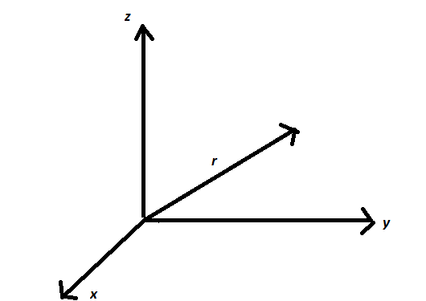
$\vec{∇}r$ nin maksimum artış yönü orjınden radyal olarak uzaklaşma yönüdür. Yani dr=dl dir. Yani radyal yönde dl kadar uzaklaşma dr kadar olur.
$$r=\sqrt{x^{2}+y^{2}+z^{2}}$$
$$\vec{∇}r=\left[\left(\frac{∂r}{∂x}\hat{i}\right)+\left(\frac{∂r}{∂y}\hat{j}\right)+\left(\frac{∂r}{∂z}\right)\hat{k}\right]=\frac{xi+yj+zk}{\sqrt{x^{2}+y^{2}+z^{2}}}=\frac{\vec{r}}{r}=\hat{r}$$
2.2 Nabla Operatörü
$$\vec{∇}T=\left[\left(\frac{∂T}{∂x}\hat{i}\right)+\left(\frac{∂T}{∂y}\hat{j}\right)+\left(\frac{∂T}{∂z}\right)\hat{k}\right]=\left[\frac{∂}{∂x}\hat{i}+\frac{∂}{∂y}\hat{j}+\frac{∂}{∂z}\hat{k}\right]T$$
$$\vec{∇}=\left(\frac{∂}{∂x}\hat{i}\right)+\left(\frac{∂}{∂y}\hat{j}\right)+\left(\frac{∂}{∂z}\hat{k}\right)$$
$\vec{∇}$ bir operatör olup buna nabla operatörü denir. Bu operatör bir skaler T fonksiyonuna etki edebilir, yada vektörel bir T fonksiyonuna. Yukarda skaler bir T fonksiyonuna etkisini gördük. Şimdi nabla operatörünün bir vektörel fonksiyona etkisine bakalım.
2.3 Diverjans
Nabla operatörü $\vec{v}$ vektör fonksiyonuna etkisine bakalım.
$$\vec{∇}.\vec{v}=\left[\left(\frac{∂}{∂x}\hat{i}\right)+\left(\frac{∂}{∂y}\hat{j}\right)+\left(\frac{∂}{∂z}\hat{k}\right)\right]\left({\vec{v}}_{x}\hat{i}+{\vec{v}}_{y}\hat{j}+{\vec{v}}_{z}\hat{k}\right)=\frac{∂v_{x}}{∂x}+\frac{∂v_{y}}{∂y}+\frac{∂v_{z}}{∂z}$$
Dikkat edilirse vektörel v fonksiyona nabla operatörünün etkisi bir skalerdir. Bunun geometrik yorumu şudur. Bir v vektörel fonksiyonun diverjansı hangi noktadaki değerine bakılıyorsa o noktada ki o vektör çizgilerinin ne kadar ıraksadığının bir ölçüsünü verir. Bu sebeple ıraksama manasında buna diverjans denmiştir. Aşağıdaki şekillerde a da p noktasında ıraksama vardır. Lakin b de ıraksama yok. Çünkü oklar p noktasından ıraksamadan geçiyorlar.
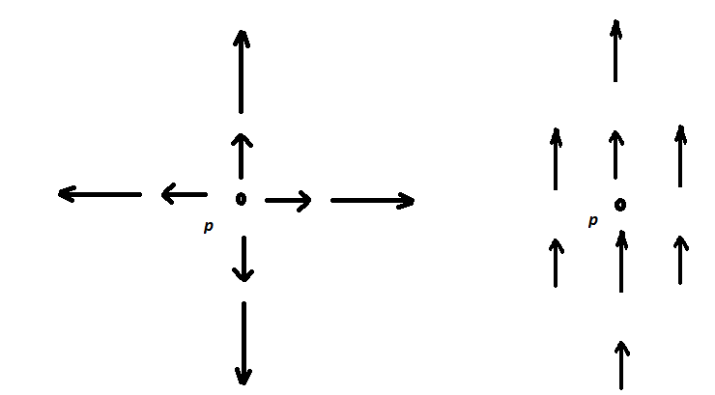
Örnek: gradyen örneğinde r konum vektörünün büyüklüğüne nabla operatörünün etkisini icelemiştik. Şimdi ise konum vektörüne nabla operatörünün etkisine bakalım. Burada konum vektörünü v ile gösterirsek. Diverjansın tanımından
$$\vec{∇}.\vec{v}=\left[\left(\frac{∂}{∂x}\hat{i}\right)+\left(\frac{∂}{∂y}\hat{j}\right)+\left(\frac{∂}{∂z}\hat{k}\right)\right]\left(x\hat{i}+y\hat{j}+z\hat{k}\right)=\frac{∂x}{∂x}+\frac{∂y}{∂y}+\frac{∂z}{∂z}=3$$
Yazılabilir. Beklenildiği gibi diverjans pozitifitir.
2.4 Rotasyonel
Nabla operatörü vektörel çarpımla bir vektör fonksiyonuna uygulanırsa ne olur.
$$\vec{∇}x\vec{v}=\left|\begin{matrix}\hat{i} & \hat{j} & \hat{k} \\ \frac{∂}{∂x} & \frac{∂}{∂y} & \frac{∂}{∂z} \\ v_{x} & v_{y} & v_{z}\end{matrix}\right|$$
Buna vektör fonksiyonun rotasyoneli denir. Sonuç bir vektördür. Fakat bu vektör bize geometrik olarak ne der? $\vec{∇}x\vec{v}$ rotasyoneli v vektörünün bir nokta etrafında dolanış miktarının bir ölçüsüdür. Örneğin bir sudaki girdap rotasyonel güzel bir örnektir. Bir kuyudan çıkıp yayılan suyun diverjansı vardır. Fakat rotasyoneli olmaz. Eğer diverjans negatif ise orda kuyu vardır.
2.5 Vektörel Çarpım ve vektör türevleri
Vektör türevleri bildiğimiz fonksiyon türevleri gibidir. Yalnız burada vektör fonksiyonlarının çarpımlarına dikkat etmek gerek
$$\vec{∇}\left(f+g\right)=\vec{∇}f+\vec{∇}g$$
$$\vec{∇}.\left(\vec{A}+\vec{B}\right)=\vec{∇}.\vec{A}+\vec{∇}.\vec{B}$$
$$\vec{∇}x\left(\vec{A}+\vec{B}\right)=\vec{∇}x\vec{A}+\vec{∇}x\vec{B}$$
K bir skaler olmak üzere
$$\vec{∇}(kf)=k\vec{∇}f$$
$$\vec{∇.}\left(kf\right)=k\vec{∇}.f$$
$$\vec{∇x}(kf)=k\vec{∇}xf$$

$$\vec{∇}\left(fg\right)=f\vec{∇}g+g\vec{∇}f$$
$$\vec{∇}.\left(\vec{A}.\vec{B}\right)=\vec{A}x\left(\vec{∇}x\vec{B}\right)+\vec{B}x\left(\vec{∇}x\vec{A}\right)+\left(\vec{A}.\vec{∇}\right)\vec{B}+\left(\vec{B}.\vec{∇}\right)\vec{A}$$
f$\vec{A}$ A vektörü f skaleri ile çarpılırsa bunun diverjansı
$$\vec{∇}.\left(f\vec{A}\right)=f\left(\vec{∇}.\vec{A}\right)+\vec{A}.\left(\vec{∇}.\vec{f}\right)$$
$$\vec{∇}.\left(\vec{A}x\vec{B}\right)=\left(\vec{B}.\vec{∇}\right)\vec{A}-\left(\vec{A}.\vec{∇}\right)\vec{B}+\vec{A}\left(\vec{∇}.\vec{B}\right)-\vec{B}\left(\vec{∇}.\vec{A}\right)$$
$$\vec{∇}x\left(f\vec{A}\right)=f\left(\vec{∇}x\vec{A}\right)-\vec{A}x\left(\vec{∇}f\right)$$
Önemli not: aşağıdaki özellik fizikte oldukça sık kullanılan bir bağıntıdır.
$$\vec{∇}x\left(\vec{∇}T\right)=0$$
Çünkü gradyen maksimum artış yönünde bir vektörse bunun rotasyoneli sıfırdır.

2.6 Gradyenin Temel Teoremi
Daha önce tanımladığımız sıcaklık fonksiyonunu ele alalım. Bir a noktasından çıkıp dl yolunu takip ederek bir a2 noktasına varalım. Bu halde T deki artış miktarı
$$\vec{∇}T.d\vec{l}=\left|\vec{∇}T\right|\left|d\vec{l}\right|cosθ$$
İdi. Bu şekilde devam edelim ve en son b noktasına varalım. Böylece T deki toplam artış integralle bulunur
$$\int_{a}^{b}{\vec{∇}T.d\vec{l}}=T\left(b\right)-T(a)$$
Bu ifade gradyenin temel teoremi olup, bu teorem fizikte önemli yer tutar. Dikkat edilirse integral sadece sınır değerlerindeki fonksiyonun farklarına eşittir. İntegral şunu diyor a dan b ye nasıl giderseniz gidin integralin değeri bu yoldan bağımsızdır. Yoldan bağımsızlık ise korunumlu kuvvetlere has bir şeydir. Kuvvet korunumlu ise o kuvvet için bir potansiyel fonksiyon tanımlayabilirsiniz. Ayrıca kapalı bir eğri boyunca integral sıfırdır. Örneğin yerçekim kuvveti alanında bir cismi kapalı bir eğri boyunca hareket ettirirseniz potansiyel ve kinetik enerji değişimleri toplamı sıfırdır. bu sıfır ise bunların toplamı olan E enerjisi o zaman sabit olmalı. Yani mekanik enerjinin korunumu kanunu.
Örnek: a(0,0,0) noktasından b(1,2,0) noktasını dikkate alarak T=2x²y fonksiyonu için gradyen teoremini doğrulayın.
Çözüm: gradyen teoremine göre
$$\int_{a}^{b}{\vec{∇}T.d\vec{l}}=T\left(b\right)-T(a)$$
Yoldan bağımsızlık var. O zaman iki farklı yoldan gidip sonuçların aynı olduğunu gösterelim
Önce x ekseni boyunca 0$→1 sonra y ekseni bounca 0→2 gidelim.$
$$\int_{a}^{b}{\vec{∇}T.d\vec{l}}=\vec{∇}.\vec{T}=\left[\left(\frac{∂}{∂x}\hat{i}\right)+\left(\frac{∂}{∂y}\hat{j}\right)+\left(\frac{∂}{∂z}\hat{k}\right)\right]\left(2x^{2}y\right)=\int_{0}^{1}{\left(4xyi+2x^{2}\hat{j}\right)}dxi=\int_{0}^{1}{\left(4xy\right)}dx=2yx^{2}\left.\begin{matrix}1 \\ 0\end{matrix}\right]=0( çünkü bu yol boyunca y=0 dır.$$
$$y değeri 0→2 değişirken bu yolda x=1, dx=0,$$
$$\int_{0}^{2}{\left(4xyi+2x^{2}\hat{j}\right)}dyj=\int_{0}^{2}{\left(2x^{2}\hat{j}\right)}dyj=\int_{0}^{2}{\left(2x^{2}\right)}dy=\int_{0}^{2}{2}dy=4$$

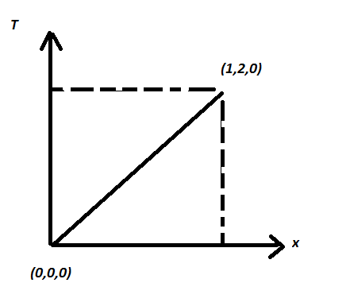
Şimdiköşegen boyunca gidelim köşegenin denklemi y=2x dir. Dolayısıyla dy=2dx
$$\int_{0}^{2}{\left(4xyi+2x^{2}\hat{j}\right)}\left(dxi+dyj\right)=\int_{0}^{2}{\left(4xydx+2x^{2}dy\right)}=\int_{0}^{2}{4\left(\frac{y}{2}\right)y\frac{dy}{2}+\left(2{\left(\frac{y}{2}\right)}^{2}\right)}dy=\frac{8}{3}+\frac{8}{6}=4$$
Aynı sonuç bulunur ki buda gidilen yoldan bağımsızlığı ifade eder.

2.7 Diverjans Teoremi
Diverjans teoremi hacim üzerinden alınan bir integrali o hacmi çevreleyen yüzey üzerinden integrale düşürür. Yani
$$\int{\vec{∇}.\vec{v}d\vec{τ}}=\oint{\vec{v}.d\vec{a}}$$
Burada $\vec{dτ}$ hacim elemanıdır. Bu denklem önemine binaen üç farklı isimle anılır. Greenauss teoremi, Green teoremi ve diverjans teoremi. İntegralin ikinci kısıma dikkat ederseniz bu kapalı bir eğridir. Çünkü hacmi sarıyor. Bu teoremi anlamak için aşağıdaki örneği inceliyelim
Örnek2.7.1
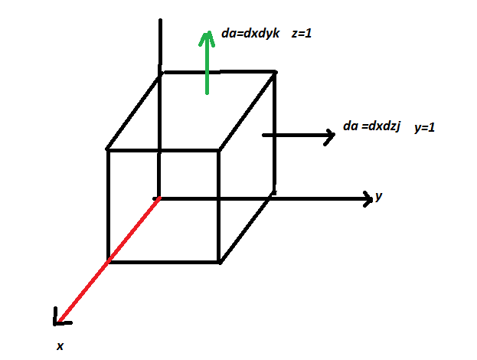
$\vec{v}=y^{2}i+\left(2xy+z^{2}\right)j+2yzk$ fonksiyonunu ve aşağıdaki küp hacmini kullanarak diverjans teoremini doğrulayın. Önce hacim üzerinden integrali alalım
$$\vec{∇}.\vec{v}=\left[\frac{∂}{∂x}\hat{i}+\frac{∂}{∂y}\hat{j}+\frac{∂}{∂z}\hat{k}\right]\left(y^{2}i+\left(2xy+z^{2}\right)j+2yzk\right)=2x+2y$$
$$\int{\vec{∇}.\vec{v}d\vec{τ}}=2\int_{0}^{1}{\int_{0}^{1}{\int_{0}^{1}{\left(x+y\right)dx dydz}}}$$
$\int_{0}^{1}{\left(x+y\right)dx=\frac{1}{2}+y}$ , $\int_{0}^{1}{\left(\frac{1}{2}+y\right) dy=}1, \int_{0}^{1}{dz=1}$
Sonuç olarak $2\int_{0}^{1}{\int_{0}^{1}{\int_{0}^{1}{\left(x+y\right)dx dydz=2}}}$
Yukarda küpün kenarlarını 1 birim aldık. Şimdi aynı sonucu bu küp hacmini saran yüzeyler üzerinden alalım. Daha önce demiştik alanlar bir vektörle gösterilir. Öyleki bu vektör alana dik olur. Örneğin x ekseni üzerinde ki alan
$$d\vec{a}=dydz\hat{i} bu alan için x=1,$$
$$\vec{v}.d\vec{a}=\left(y^{2}i+\left(2xy+z^{2}\right)j+2yzk\right)dydz\hat{i} =y^{2}dydz$$
$$\int{\vec{v}.d\vec{a}=\int{y^{2}dydz}=\frac{1}{3}}$$
Bu yüzeyin zıt tarafı için yani x=0 da
$$\vec{v}.d\vec{a}=\left(y^{2}i+\left(2xy+z^{2}\right)j+2yzk\right)\left(-dydz\hat{i}\right) =-y^{2}dydz$$
$$\int{\vec{v}.d\vec{a}=\int{{-y}^{2}dydz}=-\frac{1}{3}}$$
Y eksenine dik ve orjine göre sağ taraftaki yüzey için
$$d\vec{a}=dxdz\hat{j} y=1,$$
$$\int{\vec{v}.d\vec{a}}=\int{(y^{2} i+(2xy+z^{2} )j+2yzk)(dxdzj ̂ )}=\int{\left(2xy+z^{2}\right)dxdz=\frac{4}{3}}$$
Bunun simetrisindeki yüzey
$$d\vec{a}=-dxdz\hat{j} y=0$$
$$\int{\vec{v}.d\vec{a}}=\int{(y^{2} i+(2xy+z^{2} )j+2yzk)(-dxdzj ̂ )}=\int{\vec{v}.d\vec{a}}=\int{\left(-z^{2} \right)\left(dxd\hat{z}\right)=-\frac{1}{3}}$$
Şekilde gösterilen üs kısımdaki yüzey için
$$d\vec{a}=dxdy\hat{k} z=1$$
$$\int{\vec{v}.d\vec{a}}=\int{(y^{2} i+(2xy+z^{2} )j+2yz\hat{k})(dxdyk ̂ )}=\int{2yzdxdy}=\int_{0}^{1}{2ydxdy}=\int_{0}^{1}{2ydy}=1$$
Son olarak bunun simetriği alnırsa
$$d\vec{a}=-dxdy\hat{k} z=0$$
$$\int{\vec{v}.d\vec{a}}=\int{\left(y^{2} i+\left(2xy+z^{2} \right)j+2yz\hat{k}\right)\left(dxdy\hat{k}\right)}=\int{2yzdxdy}, z=0 oldığudan sonuç sıfır$$
Toplam o zaman $\frac{1}{3}-\frac{1}{3}+\frac{4}{3}-\frac{1}{3}+1+0=2$
Böylece her iki integral de aynı sonucu verir.
2.8 Stokes teoremi
Bu teoremde yüzey integralini sınır eğrisi üzerinden integrale dönüştürür.
$$\int{\left(\vec{∇}x\vec{v}\right).}d\vec{a}=\oint{\vec{v}.d\vec{a}}$$
Örnek .$\vec{v}=(2xz+{3y}^{2})j+4yz^{2}\hat{k})$ fonksiyonunu şekildeki kare yüzeyi üzeri dikkate alıp stokes teoremini doğrulayın
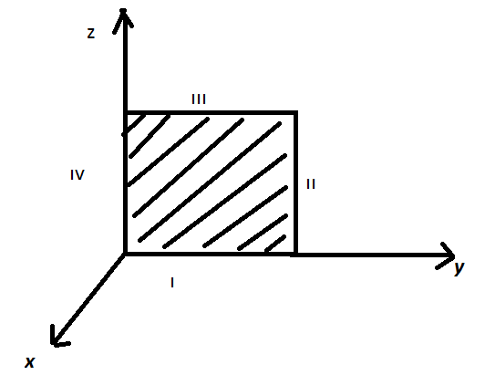
$\int{\left(\vec{∇}x\vec{v}\right).}d\vec{a}=$?
$$\vec{∇}x\vec{v}=\left|\begin{matrix}\hat{i} & \hat{j} & \hat{k} \\ \frac{∂}{∂x} & \frac{∂}{∂y} & \frac{∂}{∂z} \\ 0 & 2xz+{3y}^{2} & 4yz^{2}\end{matrix}\right|=\left(4z^{2}-2x\right)\hat{i}+2z\hat{k}$$
$$\int{\left(\vec{∇}x\vec{v}\right).}d\vec{a}=\int{\left(\left(4z^{2}-2x\right)\hat{i}+2z\hat{k}\right)}.dydz\hat{i}=\int_{0}^{1}{\int_{0}^{1}{4z^{2}}}dydz=\frac{4}{3}$$
Şimdi yüzeyi saran doğrular boyunca olan integralleri alalım.
1.yol için
X=0 iken y:o dan 1 kadar değişiyor, z=0 dır. Dolayısıyla $\vec{v}.d\vec{l}=\left((2xz+{2y}^{3})j+4yz^{2}\hat{k})\right)dyj$
$$\int{\left(2xz+{3y}^{2}\right)dy=\int{{3y}^{2}}dy=1}$$
2. yol
X=0: y=1: z:o dan 1 değişiyor
$$\vec{v}.d\vec{l}=\left((2xz+{2y}^{3})j+4yz^{2}\hat{k})\right)dyk=4yz^{2}$$
$$\int{4yz^{2}}dz=\int{4z^{2}}dz \left(y=1\right)=\frac{4}{3}$$
3.yol da x=0, y=0 dan bire değişiyor z=1 bunun için hesap yaparsak sonuç -1
4. yol da
X=0: y=0: z: o dan 1 değişiyor
$$\vec{v}.d\vec{l}=\left((2xz+{2y}^{3})j+4yz^{2}\hat{k})\right)dzk=4yz^{2}=0$$
Sonuç yine 4/3
Uygulama1. Korunumlu kuvvet tanım olarak: bir kuvvetin yapmış olduğu iş gidilen yoldan bağımsız ise bu kuvvet korunumludur. Korunumlu kuvvetler için bir kriter türetiniz.
Cevab: hatırlanacağı üzere
$$\int_{a}^{b}{\vec{∇}T.d\vec{l}}=T\left(b\right)-T(a)$$
İdi. Şimdi bu T skaler fonksiyonunu U ile gösterelim ve bunun gradyeni F kuvvet vektörü olsun. Potansiyel fonksiyonundaki değişim $U\left(a\right)-U\left(b\right) ise$
$$\int_{a}^{b}{\vec{∇}U.d\vec{r}=}\int_{a}^{b}{\vec{F}.d\vec{r}}=rjansı bulun.$$
$$\left(U\left(b\right)-U(a)\right)=- ∆U \left(\vec{F}=-\vec{∇}U\right) tek boyutta bu \vec{F}=-\frac{∂U}{∂x}\hat{i}$$
Yine hatırlanacağı üzere
$$\vec{∇}x\left(\vec{∇}T\right)=0$$
Bağıntısında $\vec{∇}T=\vec{∇}U=-F ise o zaman -\vec{∇}x\left(\vec{F}\right)=0 yani \vec{∇}x\left(\vec{F}\right)=0$sonuç olarak korunumlu kuvvet şartı
$$\vec{∇}x\left(\vec{F}\right)=0$$
Yazılabilir.
Uygulama2. Bir odadaki sıcaklık dağılımı T(x,y,x)=x²+yz² olarak verilmiştir. P(1,2,3) konumlu noktadaki sıcaklık artışının maksimum olduğu yönü bulun.
Çözüm:$$\vec{∇}T=\left[\left(\frac{∂T}{∂x}\hat{i}\right)+\left(\frac{∂T}{∂y}\hat{j}\right)+\left(\frac{∂T}{∂z}\right)\hat{k}\right]=2x\hat{i}+z^{2}\hat{j}+2yz\hat{k}=2\hat{i}+9\hat{j}+12\hat{k}$$
Uygulama3. $\vec{F}=y^{3}\hat{i}+2xy\hat{j}+z^{2}\hat{k}$ vektör alanı veriliyor. (1,2,4) noktasında diverjans ve rotasyneli bulun.
Çözüm:$divF= \left(\frac{∂F}{∂x}\right)+\left(\frac{∂F}{∂y}\right)+\left(\frac{∂F}{∂z}\right)=2x+2z=2+8=10$
$$\vec{∇}x\vec{F}=\left|\begin{matrix}\hat{i} & \hat{j} & \hat{k} \\ \frac{∂}{∂x} & \frac{∂}{∂y} & \frac{∂}{∂z} \\ y^{3} & 2xy & z^{2}\end{matrix}\right|=\left(2y-3y^{2}\right)\hat{k}=8\hat{k}$$
Uygulama3. $\vec{F}=siny\hat{i}+cosx\hat{j}+e^{x}\hat{k} kuvveti korunumlumudur?$
Çözüm:$\vec{∇}x\vec{F}=\left|\begin{matrix}\hat{i} & \hat{j} & \hat{k} \\ \frac{∂}{∂x} & \frac{∂}{∂y} & \frac{∂}{∂z} \\ siny & cosx & e^{x}\end{matrix}\right|=0-\left(e^{x}-0\right)\hat{j}+(-sinx+cosy)\hat{k}≠0$ olduğundan korunumlu değil.
Uygulama4.$\vec{F}=-2y\hat{i}+\left(z-2x\right)\hat{j}+\left(y+z\right)\hat{k}$ bu kuvvet için U(x,y,z) yi bulun.
çözüm$\vec{∇}x\vec{F}=\left|\begin{matrix}\hat{i} & \hat{j} & \hat{k} \\ \frac{∂}{∂x} & \frac{∂}{∂y} & \frac{∂}{∂z} \\ -2y & z-2x & y+z\end{matrix}\right|=\left(1-1\right)\hat{i}-\left(0\right)\hat{j}+\left(-2+2\right)\hat{k}=0 old. kuvvet korunumlu$
potansiyel fonksiyonu bulmak için orjinden bir p(x,y,z) noktasına giden eğrisel integrali hesaplayalım. Kuvvet korunumlu olduğu için yolu istediğimiz gibi seçebiliriz. En kolayı önce x ekseninde yani 0 dan x gidelim. Sonra y ekseninde en son z ekseninde gidelim.
1.$x:0→x giderken dy=dz=0$
$$U_{p}-U_{0}=-\int_{0,0,0}^{x,0,0}{\vec{F}.\vec{dr}=}\int{-2ydx+\left(z-2x\right)dy+\left(y+z\right)dz=0( y=0,z=0, dy=dz=0)}$$
2. x: x te iken $y :0→y\int{\left(0-2x\right)dy=-2xy ( y=y,x=x de z=0, dx=dz=0)}$
3$\int{\left(y+z\right)dz=yz+\frac{z^{2}}{2})}$ ( bu yol boyunca da dx=dz=o olduğuna dikkat edin)
Sonuç: U(x,y,z)=$-2xy+yz+\frac{z^{2}}{2})$

